网络安全工程师全程班

入学条件：
1、想通过学习成为高级网络安全工程师、网络安全维护师等
2、零基础开始学习，达到高级网络安全工程师的水平
课程课时： 256课时
使用教材： 院方自编网络工程师培训教材、电子教材
可考证书： 《网络工程师》《网络安全工程师》等认证证书
学习周期： 全日制4-5个月；业余制10-12个月左右

课程介绍
非凡教育网络安全课程
理论与实战相结合，从根本上提升学员技术水平
随着互联网发展和IT技术的普及，网络和IT已经日渐深入到日常生活和工作当中，社会信息化和信息网络化，突破了应用信息在时间和空间上的障碍，使信息的价值不断提高。但是与此同时，网页篡改、计算机病毒、系统非法入侵、数据泄密、网站欺骗、服务瘫痪、漏洞非法利用等信息安全事件时有发生。

教学大纲：
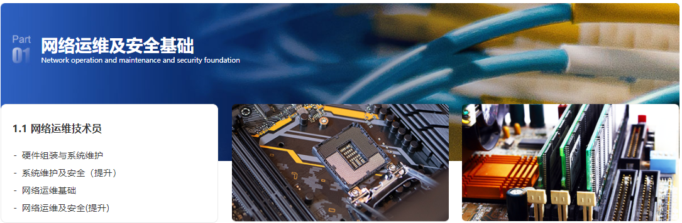
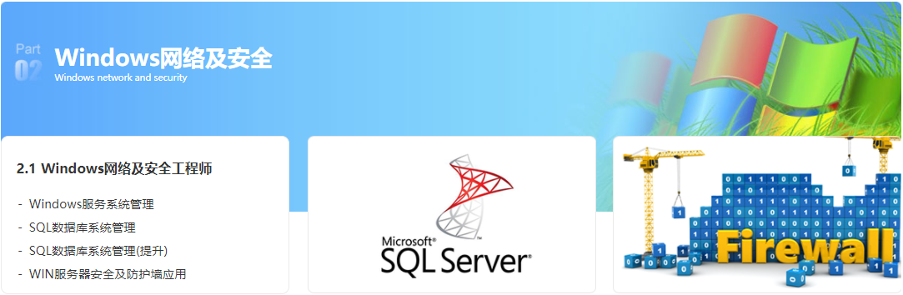
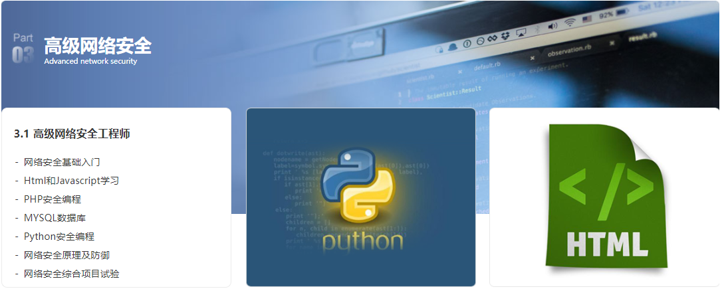

发展方向：

教学优势：

PPHA：

就业服务：

教学环境：
